**Legea la mâna a doua. Purtarea abuzivă a unui polițist**

Legea se face, nu se respectă: reprezentanți ai Poliției Rutiere fac abuz în serviciu

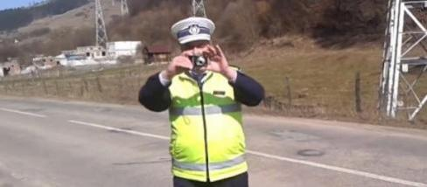

*Sunt cunoscute numeroasele cazuri de purtare abuzivă a organelor de ordine, însă foarte rar sunt scoase la lumină. De teamă sau din lipsă de dovezi, ori din instinctul cetățeanului de a-și ține capul plecat. Alteori, legea nu este adusă la cunoștiința oamenilor iar aceștia nu au habar că drepturile le sunt încălcate.*

Miercuri, 18 martie, Ioan Vlăzan, agent șef principal la Formaţiunea Poliţiei Rutiere Abrud, oprește în trafic un cetățean american stabilit în România, cu motivul proiectoarelor pornite pe timp de zi. Agentul Vlăzan, s-a apropiat de mașina cetățeanului în cauză cu un aparat de filmat digital. Acest lucru nu este trecut în atribuțiile sale de polițist, iar fapta este trecută în lege drept purtare abuzivă, deoarece singurul aparat de filmat permis este cel aflat în dotarea standard a mașinii. Filmarea de către un polițist, cu aparatul personal, fără acordul persoanei filmate este o încălcare a drepturilor.

Întâmplarea s-a finalizat după câteva zeci de minute, timp în care mașina oprită a fost verificată cu minuțiozitate, iar spre dezamăgirea agentului, actele au fost în regulă, ceea ce nu a împiedicat o amendă grasă.

Împotriva sa a fost depusă o plângere la Inspectorat, în speranța că legea își va găsi drumul spre lumină. Când legea nu oferă siguranță, problemele trebuie căutate în apropiere.

Sursa><http://ro.blastingnews.com/>

